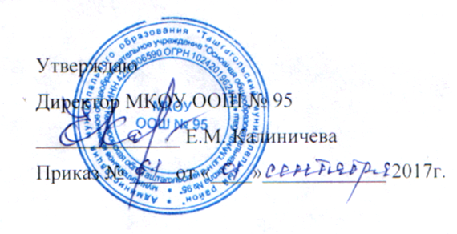

ПОЛОЖЕНИЕ
о внутришкольном контроле в муниципальном казенном общеобразовательном учреждении «Основная общеобразовательная школа № 95» (МКОУ ООШ № 95)

- Общие положения
Под внутришкольном инспектировании понимается анализ результатов труда учителя и состояние учебно-воспитательного процесса
- Цели и задачи
  - Цель внутришкольного контроля – получить полную и всестороннюю информацию о состоянии учебно-воспитательной работы в школе и своевременно внести коррективы в ход учебно-воспитательного процесса.
  - Основными задачами внутришкольного инспектирования являются:
- систематический контроль результатов преподавания учебных дисциплин, соблюдение учителями научно обоснованных требований к реализации содержания образования;
- периодическая проверка выполнения учебных программ по предмету;
- поэтапный контроль процессов усвоения обучающимися знаний, овладения умениями и навыками, выявление уровня их развития, владение методами самостоятельного приобретения необходимой информации;
- оказание помощи учителям в организации учебно-воспитательной работы;
- изучение опыта работы педагогов;
- постоянная проверка различных планов работы, принимаемых управленческих решений.
- Требования к внутришкольному инспектированию и права инспектируемых
  - Внутришкольный контроль носит плановый, систематический и целенаправленный характер.
Он должен быть многоаспектным и вместе с тем дифференцированным.
  - Проверяемый педагогический работник имеет право:
- знать сроки и критерии оценки его деятельности;
- знать цель, содержание, виды и методы контроля;
- своевременно знакомиться с выводами и рекомендациями администрации;
- обратиться в конфликтную комиссию или вышестоящие органы управления образованием при несогласии с результатами контроля.
- Алгоритм осуществления внутришкольного контроля
  - Составляется единый план проверки состояния дел во всех структурных подразделениях (по всем направлениям работы) школы.
  - План утверждается директором школы.
  - По итогам проверки составляется итоговый документ (справка). Он должен отражать:
- Основание проверки (план работы школы, приказ, распоряжение и т. д);
- Источники получения информации (анкеты, перечень рассмотренных документов, контрольные срезы и т.д.);
- Количество посещенных уроков, лекций, семинаров, практических занятий;
- Информацию по вопросам, поставленным в плане.
- Выводы и предложения по итогам проверки.
- Формы и виды внутришкольного контроля
  - Внутришкольный контроль осуществляется в двух формах:
- индивидуально- личной (представитель администрации проверяет тот или иной участок
работы).
- коллективный (контроль осуществляет группа проверяющих).
  - С целью более глубокого изучения состояния процессов обучения и воспитания школьников используются следующие виды контроля:
- Тематический
- Фронтальный
  - При организации контроля по проверяемым объектам применяются следующие формы контроля:
- персональный;
- классно-обобщающий;
- предметно-обобщающий:
- тематически-обобщающий;
- обзорный ;
- Методы контроля:
В процессе внутришкольного контроля используются различные методы сбора информации:
- беседа;
- наблюдение;
- изучение документации;
- устные и письменные опросы;
- срезы знаний;
- тестирование;
- анкетирование;
Для оценки глубины усвоения наиболее важных тем учебных программ, сформированности общеучебных умений, навыков проводятся административные срезы знаний и итоговые контрольные работы. Итоговые контрольные работы проводятся по единому графику, утвержденному директором школы. График проведения итоговых контрольных работ доводится до сведения учителей, обучающихся и их родителей не позже чем за две недели до их проведения.

